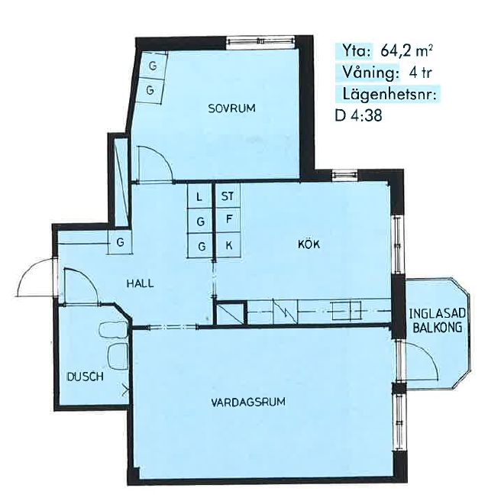

Jullen
2 r.o.k
64,2 kvm
Finns med och utan balkong beroende på läge i huset

